Основное оборудование для производства
сварных конструкций

МДК.01.02.

Источники питания сварочной дуги

Общие требования к источникам питания для дуговой сварки.

Важными параметрами процесса сварки являются вольт-амперная характеристика сварочной дуги и внешняя характеристика источника питания

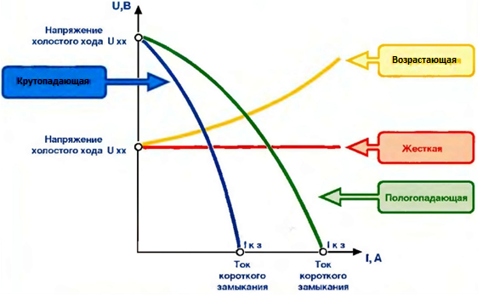

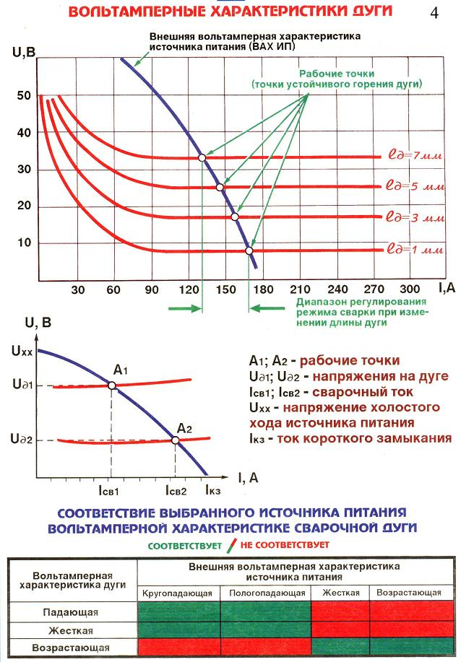

Рис.2. Внешняя характеристика источника питания

При малых токах (примерно до 100А) с его увеличением интенсивно возрастают степень ионизации и число заряженных частиц. Сопротивление столба дуги уменьшается, и для поддержания тока необходимо меньшее напряжение.

При возрастании тока увеличение степени ионизации происходит медленнее, рост количества носителей заряда уменьшается, и напряжение дуги становится мало зависящим от тока.

При больших плотностях тока степень ионизации высокая, дуга не расширяется, так как ограничена диаметром электрода, и ее сопротивление становится постоянным. На этом участке она подчиняется закону Ома - ток и напряжение прямо пропорциональны.

Для каждого способа сварки наиболее характерен свой участок характеристики дуги.

Например, при ручной сварке покрытыми электродами и неплавящимся электродом в среде аргона сила тока относительно невелика, а диаметр электрода значителен. Эти условия соответствуют падающему участку характеристики дуги. При сварке под флюсом сила тока больше, чем при ручной сварке, поэтому характеристика переходит на пологий и частично на возрастающий участок. Сварка в углекислом газе характеризуется применением проволок малого диаметра, что пропорционально квадрату диаметра увеличивает плотность тока. Характеристика дуги становится возрастающей.

Технологические требования и технико-экономические показатели источников питания сварочной дуги.

К технологическим требованиям относятся:

обеспечивать необходимые для данного технологического процесса силу тока дуги и напряжение дуги;

иметь необходимый вид внешней вольт-амперной характеристики, чтобы выполнить условия стабильного горения дуги;

иметь такие динамические параметры, чтобы можно было обеспечить нормальное возбуждение дуги и минимальный коэффициент разбрызгивания.

Обычно напряжение холостого хода источников питания сварочной дуги составляет 70—90 В. Мощность определяется силой необходимого сварочного тока для данного технологического процесса.
Для снижения расхода электроэнергии при сварке и обеспечения падающей внешней характеристики необходимо правильное соотношение магнитных потоков в магнитных цепях источников питания.

К технико-экономическим показателям относятся:

коэффициент полезного действия (к.п.д.),
коэффициент мощности (cos φ),
габаритные размеры,
масса,
показатели надежности,
эргономические показатели,
технологические показатели конструкции источников,
соответствие правилам безопасности.

Режимы работы источников питания

Для сварочных источников питания существует два основных вида режима работы перемежающийся и повторно-кратковременный.

При перемежающемся режиме работа под нагрузкой (собственно сварка, то есть время горения дуги) чередуется с работой на холостом ходу, когда источник питания не отключается полностью от сети питания; в таком режиме работают источники питания для ручной дуговой сварки (метод ММА).
При повторно-кратковременном режиме работа под нагрузкой чередуется с паузами, во время которых источник полностью отключается от сети питания; такой режим характерен для механизированной и автоматической сварки (методы MIG/MAG и SAW).

Для источников питания, работающих в перемежающемся режиме, используется характеристика - Продолжительность Нагрузки (ПН).
Оценить ПН можно по следующей формуле:

$$ПН=\frac{t_{д}}{t_{д}+t_{х}}×100\text{\%}=\frac{t_{д}}{T_{цПН}}×100\text{\%}$$

где:

t_{д} – время горения дуги
t_{х} – время работы источника на холостом ходу
T_{цПН} – длительность одного полного цикла работы (время горения дуги + время работы источника на холостом ходу)
Для оценки ПН время полного цикла работы (время горения дуги + время работы источника на холостом ходу) обычно выбирают равным 5 или 10 минутам.
Показатель ПН, указанный в характеристиках источника питания, будет показывать чистое время горения дуги в течение одного полного цикла, то есть ПН, равный 35%, соответствует времени горения дуги в течение 1 минуты 45 секунд за цикл 5 минут или 3 минуты 30 секунд за цикл 10 минут.

Для источников питания, работающих в повторно-кратковременном режиме, используется характеристика Продолжительность Включения (ПВ). Оценить ПВ можно по следующей формуле:
$$ПВ=\frac{t_{д}}{t_{д}+t_{от}}×100\text{\%}=\frac{t_{д}}{T_{цПВ}}×100\text{\%}$$
где:

t_{д} – время горения дуги
t_{от} – время отключения источника от сети
T_{цПВ} – длительность одного полного цикла работы (время горения дуги + время отключения источника)
Для оценки ПВ время полного цикла работы (время горения дуги + время отключения источника) обычно выбирают равным 10 минутам. Показатель ПВ из технических характеристик источника питания также показывает чистое время горения дуги в течение одного полного цикла, то есть ПВ, равный 60%, соответствует времени горения дуги в течение 6 минут при последующем отключении на 4 минуты для охлаждения источника питания.
Показатели ПН/ПВ считаются признаком, который отличает бытовое оборудование от промышленного. Поэтому следует сделать несколько существенных замечаний, касающихся этих параметров.
Во-первых, определение «бытовое» вообще мало применимо к сварочному оборудованию и скорее уместнее применять термины «профессиональное оборудование» или «оборудование для профессиональных мастерских».
Во-вторых, считается, что для промышленного сварочного оборудования величина ПН/ПВ должна быть не менее 60%. Однако не следует забывать, что при ручных методах сварки MMA, TIG и MIG/MAG (то есть те сварочные процессы, при которых сварщик осуществляет перемещение сварочной горелки или электрода по стыку вручную) максимальная длина шва, который может быть выполнен сварщиком за одну установку, вряд ли может быть более 1 м. после этого сварщик должен или перепозиционировать деталь, или сам переместиться вдоль стыка. Естественно, при этом сварка будет на какое-то время прекращена, и рабочий цикл закончится. По опыту для полуавтоматов с током 350 - 500 А величина ПВ 45-50%.

Особенности в применении ВАХ по видам сварки

Ручная дуговая сварка

Одна из особенностей ручной сварки - частое изменение длины дуги. Оно связано с манипуляцией электродом, то есть плавлением и подачей электрода в центр св. ванны, а также выполнением швов в неудобных местах. Особенно частые колебания длины дуги возникают при недостаточной квалификации сварщика.

Для стабильности процесса сварки, требуемой глубины проплавления и качества шва необходимо, чтобы сила тока при колебаниях длины дуги изменялась минимально.
Если при ручной дуговой сварке использовать источник питания с пологопадающей ВАХ, то при удлинении дуги возможен ее обрыв из-за малого тока, а при укорочении возможен прожог из-за большой силы тока.
Поэтому при ручной сварке применяются источники с крутопадающей ВАХ, обеспечивающей стабильность процесса.

Полуавтоматическая сварка

Особенностью является постоянная, независимая от сварщика скорость подачи св. проволоки. Для устойчивого процесса сварки необходимо обеспечить постоянство длины дуги. В противном случае возможен обрыв дуги или короткое замыкание проволоки на изделие. Для обеспечения постоянства длины дуги необходимо, чтобы в процессе сварки соблюдалось соотношение:
 | V_{под} = V_{пл}
где: | V_{под} - скорость подачи сварочной проволоки;  V_{пл} - скорость плавления сварочной проволоки.
Характеристика источника питания должна поддерживать стабильность горения дуги.
Рассмотрим, что происходит в механизированной сварке при изменении длины дуги.

Процесс сварки будет стабильным, если реакция по изменению скорости плавления проволоки после изменения длины дуги будет быстрой.
Рассмотрим, как влияет на активность саморегулирования вид внешней характеристики источника питания. На рис.1.. приведены три различные характеристики источников питания: пологопадающая, жесткая, возрастающая.

Наиболее резкие колебания силы тока, обеспечивающие активное саморегулирование, будут при возрастающей характеристике источника питания, при жесткой характеристике саморегулирование происходит менее активно, еще менее активно оно будет происходить при пологопадающей характеристике.

Поэтому если проволока при сварке подается относительно медленно, возможно использование пологопадающих или жестких характеристик.
Это обычно бывает при сварке под флюсом, когда диаметры проволок достаточно большие и скорости их подачи относительно невелики и колеблются в пределах 50-200 м/ч.

При сварке в углекислом газе диаметры проволок ниже, поэтому для обеспечения высокой производительности их скорости подачи выше - до 400 м/ч. В этом случае обязательно применение жестких характеристик.

При сварке на форсированных режимах при очень высоких скоростях подачи проволоки, возможно применение источников питания с возрастающими характеристиками.
Источники питания с крутопадающими характеристиками, предназначенные для полуавтоматической и автоматической сварки, применяться не могут, так как не обеспечивают саморегулирования длины дуги и стабильность процесса сварки.
Кроме принципа саморегулирования в некоторых сварочных аппаратах используется принцип автоматического регулирования длины дуги. Он заключается в том, что в процессе сварки скорость подачи проволоки не постоянна, а изменяется в зависимости от длины дуги, а следовательно, и напряжения на ней.
Управление скоростью подачи проволоки осуществляется за счет обратной связи между дугой и двигателем подающего механизма. Этот способ управления называется синергетическим.

Система обозначений типов электросварочного оборудования

Применительно к источникам питания в структуре

Первой буквой проставляется сокращенное название изделия
(А - агрегат, В - выпрямитель, И - источник питания, П - преобразователь, Т - трансформатор, У - установка);

Второй буквой проставляется буква, обозначающая вид сварки или вид источника (Д - дуговая, С - сварочный);

Третья буква обозначает способ сварки (О - открытой дугой, Ф - под флюсом, Г - в защитных газах);

(только для трансформаторов третья буква обозначает способ регулирования (М - механическое, Э - электронное);
вид внешних характеристик:
У - универсальнаядля выпрямителей (жесткая - падающая),
для установок (По -постоянный - Пе - переменный ток).
Дополнительно в буквенной части обозначения могут появляться буквы
М - для многопостовых источников (однопостовые дополнительного обозначения не имеют),
И - для импульсных источников
Б или Д - для агрегатов с приводным двигателем внутреннего сгорания, обозначающие соответственно вид двигателя - бензиновый или дизельный.

Цифровая часть обозначения, как правило, должна состоять из одного трех или четырехзначного числа, первые одна или две цифры которого есть значение сварочного тока, округленное до целых десятков или сотен ампер.
- две последние цифры (01, 02, 03 и т.д.) - регистрационный номер разработки.

После цифровой части без разделяющих знаков вводятся буквы и цифры, обозначающие климатическое исполнение и категорию размещения по ГОСТ.
Климатическое исполнение модели: У – умеренный климат, Хл – холодный климат, Т – тропический климат.
Категория помещения, в котором может использоваться оборудование: 1 – открытый воздух; 2 – палатки, прицепы автомобилей; 3 – помещения с естественной вентиляцией; 4 – помещения с принудительной вентиляцией и отоплением; 5 – помещения с повышенной влажностью.
Однако некоторые производители не придерживаются данной системы, поэтому полного единства в маркировке сварочного оборудования нет, так же как и нет его в маркировке импортного оборудования.

Классификация источников питания

Источники питания можно классифицировать по различным признакам в зависимости от поставленных задач, как, например, изучение конкретных свойств и характеристик, сравнение технико-экономических показателей, определение автономности использования,
применение для сварки изделий разных толщин из различных материалов, характеристика по количеству обслуживаемых постов и т.д.
Источники питания можно классифицировать:
по роду тока - на источники постоянного и переменного тока;
по виду внешних характеристик - на падающие, пологопадающие, жесткие и универсальные характеристики;
по способу получения энергии - на зависимые и независимые
(или зависимые и автономные), т.е. получающие энергию от стационарной электрической сети или имеющие источником энергии двигатель внутреннего сгорания, агрегатированный с источником питания дуги;
по количеству обслуживаемых постов - на однопостовые и многопостовые;
по применению - на общепромышленные и специализированные.

Классификация по применению сложнее классификации по другим признакам и требует пояснений.

К общепромышленным, относятся источники питания для ручной
дуговой сварки, а также для механизированной сварки под флюсом.
Эти источники предназначены для сварки низкоуглеродистых сталей
толщиной более 2 мм и, как правило, имеют достаточно простую конструкцию и электрическую схему.
К специализированным относятся источники, предназначенные
для сварки легких металлов и их сплавов, тонкой и особо тонкой стали всех марок, для особо качественных соединений, работающие сжатыми и импульсными сварочными дугами, удовлетворяющие требования высокого уровня автоматизации процесса, что

Нормативная документация на источники питания сварочной дуги.

ГОСТ Р МЭК 60974-1-2012
«Источники питания для дуговой сварки требования безопасности»
Настоящий стандарт распространяется на источники питания для дуговой сварки и родственных процессов, рассчитанные для промышленного и профессионального использования с питанием от электрической сети или приводимые в движение механическими средствами.
Стандарт не распространяется на источники питания для ручной дуговой сварки с ограниченным режимом эксплуатации, которые проектируются преимущественно для эксплуатации непрофессионалами.
Настоящий стандарт является основополагающим при постановке на производство и изготовлении продукции. Стандарт определяет требования техники безопасности к конструкции источников питания и требования к их рабочим характеристикам.

ГОСТ 25616-83
«Источники питания для дуговой сварки. Методы испытания сварочных свойств»
Настоящий стандарт распространяется на источники питания для ручной дуговой сварки покрытыми электродами и автоматической и полуавтоматической сварки в углекислом газе плавящимся электродом.
Настоящий стандарт не распространяется на специальные источники питания, например, для подводной сварки.

Расшифровки класса защиты IP

IP (InternalProtection, "внутренняязащита").
Таблица 1
Расшифровки класса защиты IP

1-ая  цифра | Защита от проникновения  инородных твердых предметов | 2-ая  цифра | Защита от проникновения  инородных жидкостей
0 | Нет защиты | 0 | Нет защиты
1 | Защита от проникновения твердых объектов размером более 50 мм; частей человеческого тела, таких как руки, ступни и т.д. или других инородных предметов | 1 | Защита от попадания капель, падающих вертикально вниз.
2 | Защита от проникновения твердых телразмером более 12 мм; пальцев рук или других предметов | 2 | Защита от попадания капель падающих сверху под углом к вертикали не более 15° (оборудование в нормальном положении).
3 | Защита от проникновения твердых объектов размером более 2,5 мм; инструментов, проволоки или других предметов | 3 | Защита от попадания капель или струй падающих сверху под углом к вертикали не более 60° (оборудование в нормальном положении).
4 | Защита от проникновения твердых объектов размером более 1 мм; инструментов, проволоки или других предметов | 4 | Защита от попадания капель или брызг, падающих под любым углом.
5 | Частичная защита от проникновения пыли. Полная защита от всех видов случайного проникновения. Возможно, лишь попадание пыли в количестве, не нарушающем работу прибора. | 5 | Защита от попадания струй воды, падающих под любым углом.
6 | Полная защита от проникновения пыли. | 6 | Защита от попадания струй воды всех видов давлением под любым углом.
 |  | 7 | Защита от попадания воды при временном погружении в воду. Вода не вызывает порчи оборудования при определенной глубине и времени погружения.
 |  | 8 | Защита от попадания воды при постоянном погружении в воду. Вода не вызывает порчи оборудования при заданных условиях и неограниченном времени погружения.

Дополнительная буква «A» указывает на то, что оболочка обеспечивает защиту от доступа к опасным частям тыльной стороной руки, «B» — пальцем, «C» — инструментом, «D» — проволокой.
Вспомогательная буква «H» обозначает высоковольтное электрооборудование. Вспомогательные буквы «M» и «S» указывают на то, что оборудование с движущимися частями во время испытаний на соответствие степени защиты от вредных воздействий, связанных с проникновением воды, находится соответственно в состоянии движения или неподвижности.

Сварочные преобразователи и агрегаты.

Сварочные генераторы входят в состав сварочных преобразователей и сварочных агрегатов.
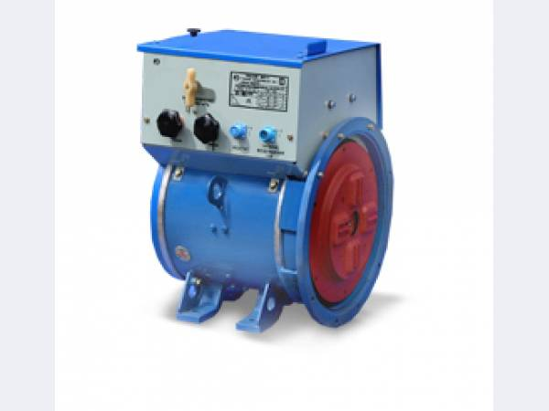
Рис. 4. Генератор сварочный внешний вид

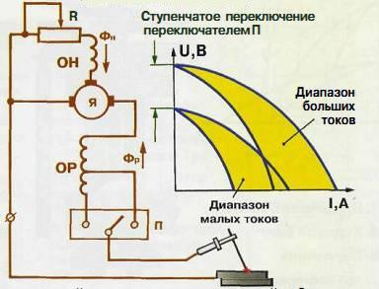
Рис.5. Электрическая схема генератора
ОН - обмотка намагничивающая ОР - обмотка размагничивающая
Фн - магнитный поток намагничивающей обмотки
Фр - магнитный поток размагничивающей обмотки

Сварочный генератор с независимым возбуждением и размагничивающей обмоткой

Отличительной особенностью такого генератора является то, что на магнитных полюсах расположены две обмотки возбуждения. Одна (намагничивающая с независимым возбуждением), а по другой (размагничивающей) протекает сварочный ток.

Размагничивающая обмотка, играя роль сопротивления, включенного последовательно с дугой, обеспечивает падающую характеристику генератора, а при ее секционировании ступенчато регулирует величину тока.
Включение в работу всех витков размагничивающей обмотки дает ступень малых токов, а включение части витков - ступень больших токов.

Плавное регулирование сварочного тока осуществляется за счет изменения напряжения холостого хода, для чего служит реостат R в цепи намагничивающей обмотки. Увеличение сопротивления R приводит к снижению намагничивающего тока, снижению потока намагничивания Фн, напряжения холостого хода генератора и, наконец, к уменьшению сварочного тока.

Генератор обеспечивает па́дающую внешнюю статическую характеристику только при вращении в одну сторону, указанную на корпусе стрелкой. В сварочных преобразователях необходимо контролировать правильное направление вращения электродвигателя до проведения сварки на холостом ходу.

Сварочный преобразователь

Преобразует механическую энергию электродвигателя в электрическую с напряжением и диапазоном токов, необходимых для сварки.
Конструктивно состоит из трехфазного электродвигателя и сварочного генератора с независимым возбуждением.
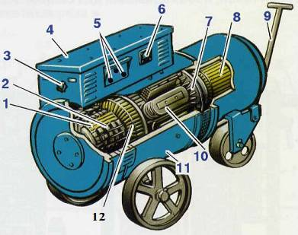
Рис.6. Схема сварочного преобразователя
1. Медные пластинкиколлектора2. Щетки генератора
3. Регулировочный реостат4.Распределительноеустройство5. Зажимы
6. Вольтметр7. Вентилятор8. Трехфазный асинхронный двигатель
9. Тяга10. Магнитные полюсы11. Корпус12. Якорь

Сварочный агрегат содержит приводной двигатель внутреннего сгорания, сварочный электрогенератор постоянного тока и устройство регулирования сварочного тока.
Преобразует механическую энергию двигателя внутреннего сгорания(бензинового или дизельного) в электрическую напряжением и диапазоном токов, необходимыми для сварки.
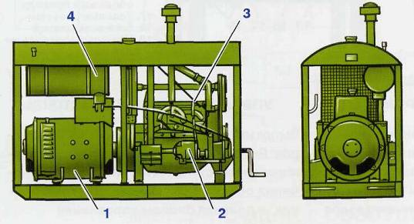
Рис.7. Внешний вид агрегата
1.Генератор2. Двигатель3. Регулятор скоростивращения
4. Бак с горючим

Сварочные трансформаторы

Большинство сварочных работ выполняется с применением понижающих сварочных трансформаторов. Это устройство, прежде всего, насыщает дугу необходимым количеством переменного тока. Поэтому, принцип работы сварочного трансформатора тесно связан с условиями, при которых осуществляется качественная сварка деталей.

Для того, чтобы в полном объеме выполнять сварочные функции, кроме трансформатора, в конструкцию аппаратуры входит ряд дополнительных приборов. Именно они обеспечивают стабильность и качество электрической дуги между деталями и электродом.

Устройство сварочного трансформатора

Конструкция сварочного трансформатора состоит из силового трансформатора и устройства для регулировки сварочного тока. Для того, чтобы повысить основные параметры дуги, могут использоваться различные дополнительные устройства. Сюда же входят переключатели, клеммы, провода. Комфорт и удобство обеспечиваются внешними рукоятками, позволяющими легко перемещать аппарат.
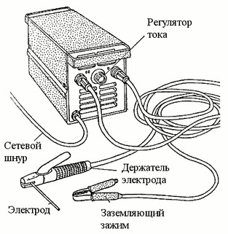
Общий вид сварочного трансформатора

Чтобы сварочный процесс протекал нормально, фазы тока и напряжения должны иметь большой сдвиг. Тем самым, обеспечивается устойчивое зажигание электрической дуги переменного тока.
При нагрузках в рабочем режиме, потребляемая мощность сварочного трансформатора значительно возрастает. Уменьшить потери магнитного поля можно путем различных регулировок, управляющих его рассеиванием.

Принцип действия сварочного трансформатора

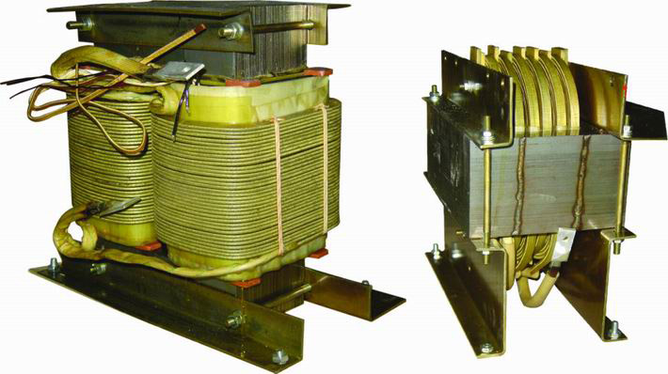
В основе работы сварочной аппаратуры данного типа лежит максимальная отдача мощности. Вся конструкция рассчитана на высокое значение напряжения при бытовой или промышленной сварке.

Тем не менее, все трансформаторы отличаются между собой, как по внешним параметрам, так и по способу регулировки сварочных режимов.

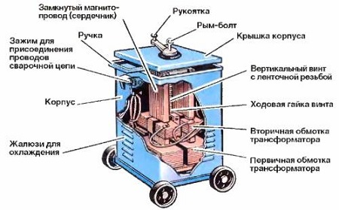

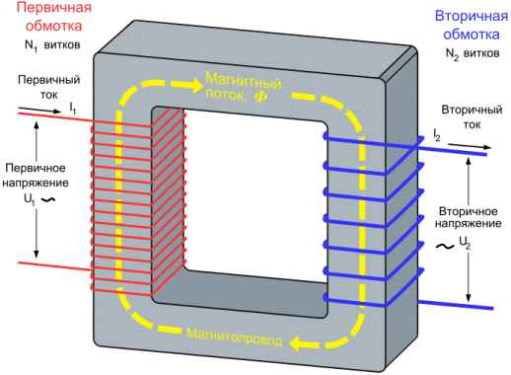
Составляющие сварочного трансформатора
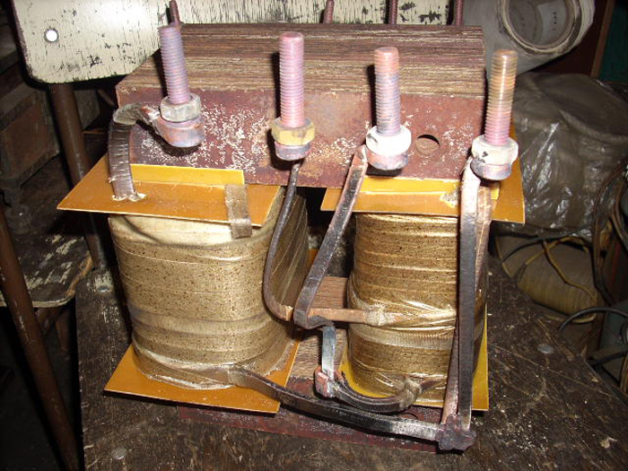
При этом, должно обеспечиваться стабильное сварочное напряжение с необходимым значением. Ровное и постоянное горение дуги обеспечивается путем изменения напряжения.

Одним из принципов работы аппаратуры является уменьшение стандартного напряжения электрической сети до режима холостого хода, при котором трансформатор поддерживает рабочее напряжение дуги. Как правило, это значение составляет от 60 до 80 вольт.
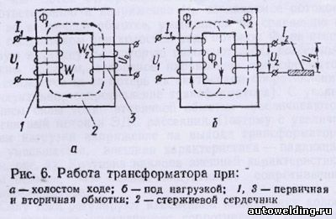

Именно дуга позволяет уменьшить напряжение до определенного значения, позволяющего выполнять сварочные работы. Постоянство напряжения напрямую влияет на качество дуги.

Если на входе в трансформатор образуются скачки напряжения, сварочная дуга может прерваться. Для сглаживания таких скачков используются специальные регуляторы или конденсаторы с большой емкостью, играющие роль фильтров.

Сварочные выпрямители.

- являются устройствами для преобразования напряжения переменного тока в напряжение постоянного тока для получения сварочной дуги.

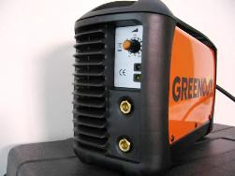

Сварка на постоянном токе имеет преимущества по сравнению со сваркой на переменном токе:
повышается стабильность горения дуги из-за отсутствия нулевых значений сварочного тока,
увеличивается глубина проплавлениясвариваемого металла,

снижается разбрызгивание металла,

повышается прочность металла шва,

снижается количество дефектов шва.

Поэтому сварку ответственных соединений лучше выполнять на постоянном токе.
Некоторые металлы свариваются на постоянном токе, например, высоколегированные и теплоустойчивые стали, чугуны, титан, сплавы на основе меди и никеля.

Элементами сварочного выпрямителя являются силовой трансформатор, выпрямительный блок на полупроводниковых приборах, устройства пуска, регулирования, защиты, измерения, охлаждения.

В сварочных выпрямителях желательно применение трехфазного тока, при котором меньше пульсации выпрямленного напряжения.

Силовые трансформаторы для питания выпрямительного блока по принципу действия и устройству сходны с трансформаторами для сварки на переменном токе.

Для выпрямления тока используются неуправляемые полупроводниковые диоды или управляемые полупроводниковые тиристоры.
Важными элементами сварочного выпрямителя являются радиаторы охлаждения, вентилятор, включающийся перед пуском выпрямителя, элементы защиты от токовых перегрузок и перегрева.

Регулирование сварочного тока в выпрямителях осуществляется электромеханическим или электрическим методами.

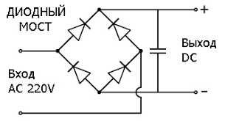

Одним из способов электромеханического регулирования тока сварки является применение выпрямителей с трансформаторами, имеющими секционированные обмотки высшего напряжения которые могут включаться последовательно переключателем.

При этом происходит ступенчатое изменение тока во вторичной цепи силового трансформатора. Такие выпрямители просты в изготовлении и надежны в эксплуатации, их применение целесообразно для полуавтоматической сварки в среде защитных газов, так как они имеют жесткую внешнюю характеристику.

Ступенчатое изменение силы сварочного тока может производиться с применением вольтодобавочных трансформаторов, обмотки которых включаются согласно или встречно со вторичными обмоткам силового трансформатора.

Плавное изменение тока в пределах каждой ступени производится изменением напряжения в первичной обмотке вольтодобавочного трансформатора.

Электрические схемы регулирования сварочного тока в сварочных выпрямителях применяются в выпрямительных блоках или после них.

Распространенной схемой регулирования сварочного тока является схема с применением тиристоров. При этом регулирование сварочного тока производится изменением времени открытия тиристоров в течение полупериода напряжения, получаемого от трансформатора.

Это время открытия тиристоров изменяется системой импульсно-фазового управления (СИФУ) и называется углом регулирования. Получается плавная регулировка тока сварки, которую можно осуществлять и дистанционно, и получается дуга с высокой стабильностью работы.
Электрическая схема, показывающая принцип действия сварочного трехфазного выпрямителя, которая является упрощенной. На схеме показаны только сварочный трансформатор и блок полупроводниковых диодов со сварочной дутой.

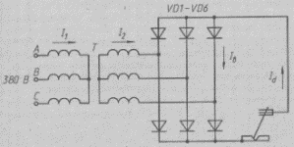
Упрощенная принципиальная схема сварочного выпрямителя: Т— трансформатор понижающий; VD1-VD6 — блок выпрямительных вентилей; I_{в} — ток вентиля; I_{d} — выпрямленный ток

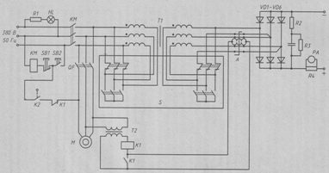

Принципиальная электрическая схема сварочного выпрямителя: КМ - магнитный пускатель включения выпрямителя; Т1 - трансформатор понижающий; Т2 - трансформатор в цепи управления; А - магнитный усилитель; К1 - реле защиты от аварийных режимов; К2 - реле контроля работы вентилятора; М - электродвигатель; S - переключатель обмоток трансформатора на схемы "звезда - звезда" или "треугольник - треугольник"

Принципиальная электрическая схема сварочного выпрямителя ВД-306. Силовой трансформатор Т1 включается магнитным пускателем КМ. От трансформатора получает питание блок выпрямительных вентилей VD1-VD6. Также получает питание двигатель вентилятора через автоматический выключатель QF и системы защиты.

Переключение диапазонов изменения сварочного тока осуществляется переключением первичных и вторичных обмоток трансформатора Т1 в «треугольник—треугольник» (диапазон больших токов) или в «звезду—звезду» (диапазон малых токов).

Такое переключение диапазонов обеспечивает изменение величины сварочного тока в три раза без дополнительного расхода активных материалов.

Плавное регулирование тока внутри диапазона производится за счет изменения расстояния между катушками первичного и вторичного напряжений трансформатора Т1.

Выпрямительный блок состоит из шести кремниевых вентилей VD1-VD6, соединенных по трехфазной мостовой схеме выпрямления.

Вентиляция выпрямителя — воздушная принудительная, работа которой контролируется ветровым реле К2. При отсутствии вентиляции контакт К2 ветрового реле размыкается и пускатель КМ отключает выпрямитель от сети, так как контакт реле К2 включен в цепь управления магнитного пускателя КМ.

Выпрямитель имеет также защиту, отключающую его от сети при выходе из строя одного из вентилей выпрямительного блока или при пробое на корпус вторичной обмотки трансформатора. Защита состоит из магнитного усилителя А, трансформатора Т2 и реле К1. В нормальном состоянии переменный ток, текущий по фазным проводам, проходящим через окно магнитопровода магнитного усилителя, не насыщает магнитопровод, и все напряжение падает на обмотках усилителя.

При аварийных режимах в фазных проводах появляется постоянная составляющая токов, магнитопровод магнитного усилителя насыщается, в цепи реле К1 появляется ток и оно срабатывает, размыкая цепь управления магнитного пускателя КМ, который отключает выпрямитель от сети.

Сварочный инвертор

Общий вид сварочного инвертора

Сварочные инверторы - это самые современные сварочные аппараты, которые в настоящее время почти полностью вытесняют на второй план классические сварочные трансформаторы, выпрямители и генераторы.

Принцип действия сварочного инвертора

Переменный ток от потребительской сети, частотой 50 Гц, поступает на выпрямитель.
Выпрямленный ток сглаживается фильтром, затем полученный постоянный ток преобразуется инвертором с помощью специальных транзисторов с очень большой частотой коммутаций в переменный, но уже высокой частоты 20-50 кГц.
Затем переменное напряжение высокой частоты понижается до 70-90 В, а сила тока соответственно повышается до необходимых для сварки 100-200 А.
Высокая частота является основным техническим решением, которое позволяет добиться колоссальных преимуществ сварочного инвертора, если сравнивать с другими источниками питания сварочной дуги.

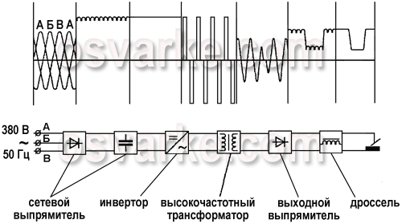

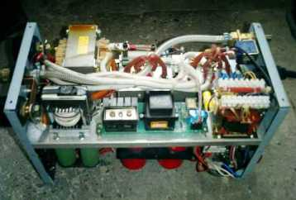
Рис.13. Устройство сварочного инвертора

В инверторном сварочном аппарате сила сварочного тока нужной величины достигается путем преобразования высокочастотных токов, а не путем преобразования ЭДС в катушке индукции как это происходит в трансформаторных аппаратах.

Предварительные преобразования электрических токов позволяют использовать трансформатор с очень малыми габаритами.
К примеру, чтобы получить в инверторе сварочный ток 160А достаточно трансформатора вес, которого 250 г, а на обычных сварочных аппаратах необходим медный трансформатор с весом 18 кг.

Преимущества и недостатки сварочных инверторов

Главным достоинством инвертора является минимальный вес. Кроме того возможность применять для сварки электроды как переменного, так и постоянного тока. Что важно при сварке цветных металлов и чугуна.
Инверторный сварочный аппарат имеет широкий диапазон регулировки сварочного тока. Это дает возможность для применения аргонодуговой сварки неплавящимся электродом.
Помимо этого в каждом инверторе есть функции: «Hot start» (горячий старт) для поджига электрода подаются максимальная величина тока, «Anti-Sticking» при коротком замыкании сварочный ток снижается до минимума, что не позволяет электроду залипать при соприкосновении с деталью, «Arc Force» - для предотвращения залипания в момент отрыва капли металла ток возрастает до оптимального значения.
Из недостатков сварочных инверторов можно назвать высокую стоимость (в 2 – 3 раза больше, чем у трансформаторов). Как и любая электроника, инверторы боятся пыли, поэтому производители рекомендуют хотя бы раза два в год вскрывать аппарат и удалять пыль. Если он работает на стройке или производстве, то чаще, по мере загрязнения. И как любая электроника сварочные инверторы не любят мороза.
Так при температуре ниже -15^{о}С эксплуатация инвертора возможна не во всех случаях, в зависимости от того, какие детали использовал производитель. Поэтому в таких условиях, нужно смотреть на технические характеристики, заявленные заводом-изготовителем.
И еще одно, длина каждого из сварочных кабелей при подключении сварочного аппаратане должна превышать 2,5 метра, но к этому нужно просто привыкнуть.
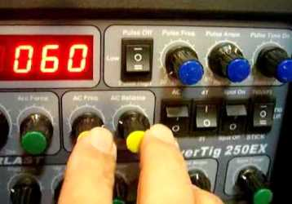
Рис. 14. Передняя панель сварочного инвертора

Дуговая сварка – ответственная работа. Для её проведения сварщик должен обладать достаточным практическим опытом и знанием теории. Сварочные инверторы упростили процесс и решили многие возникавшие вопросы.
Первая решенная проблема – это поджигание дуги. У прежних сварочных трансформаторов выходное напряжение пропорционально зависит от входного. Низкое напряжение, распространённое в наших сетях, не даёт возможности поджечь дугу, электрод начинает «залипать».
При добавлении тока трансформатора, наоборот, металл «пережигается». Устройство сварочных инверторов таково, что напряжение на выходе не зависит от напряжения на входе, а установленный сварочный ток держится неизменным независимо от сетевого напряжения.
Инверторы предотвращают «залипание» электродов и легко создают устойчивую дугу.
При работе с обычными аппаратами возможно «пережечь» или «недожечь» металл. Это обусловлено тем, что они плохо держат требуемую величину тока сварки. Ведь она меняется и зависит от напряжения сети.
Когда металл «пережжён», сварочный шов ослабляется, в нём образуются отверстия и раковины. При «недожоге» также происходит ослабление шва. У сварочного инвертора ток устанавливается потенциометром согласно шкале сварочного тока и остаётся неизменным.
Начинающему сварщику трудно научиться удерживать дугу. После образования дуги электроду даётся наклон примерно в 15 градусов и его нужно перемещать относительно стыка деталей. Наклон может быть как в сторону движения электрода, так и в противоположную. Наряду с продольным движением его необходимо перемещать перпендикулярно шву. С этим связана длина дуги.
Основные виды электродов предусмотрены для работы короткой дугой. Поэтому нужно постоянно двигать электрод в перпендикулярном направлении таким образом, чтобы от электрода до свариваемых деталей был промежуток примерно в два его диаметра.
Сварочные инверторы способны строго поддерживать выбранный ток и к тому же он постоянный.
Эти факторы позволяют не особо критично относиться к длине дуги, что облегчает работу сварщика, особенно начинающего, причём качество шва в данном случае с длиной дуги уже не связано.
Опыт показывает, сварочный инверторы облегчают «поджиг», контролируют дугу, устраняют «залипание», не требуют специальных навыков для обращения с собой. Всё это делает инверторы выгодными для применения и в сфере профессионального строительства, и домашнего ремонта.

  - Правила эксплуатации, хранения, текущего ремонта и установки источников сварочного тока.

В соответствии с приказом Минэнерго РФ от 13.01.2003 № 6
Об утверждении Правил технической эксплуатации электроустановок потребителей

Глава 3.1. Электросварочные установки

3.1.1. Настоящая глава Правил распространяется на стационарные, передвижные (переносные) установки для дуговой сварки постоянного и переменного тока.
3.1.2. Электросварочные установки, их монтаж и расположение должны соответствовать требованиям ПУЭ и ГОСТ 12.2.003-74 "ССБТ. Оборудование производственное. Общие требования безопасности", ГОСТ 12.3.003-86 "ССБТ. Работы электросварочные. Требования безопасности".
3.1.3. Сварочные работы на объектах народного хозяйства независимо от их ведомственной принадлежности должны выполняться в соответствии с требованиями ГОСТ 12.3.003-86, ГОСТ 12.1.004-85 "ССБТ. Пожарная безопасность. Общие требования", ГОСТ 12.3.002-75 "ССБТ. Процессы производственные. Общие требования безопасности", "Правил пожарной безопасности при проведении сварочных работ на объектах народного хозяйства", утвержденных ГУПО МВД, указаний заводов-изготовителей электросварочного оборудования и настоящей главы.
3.1.4. Во взрывоопасных и взрывопожарных помещениях электросварочные работы необходимо выполнять в соответствии с требованиями ГОСТ 12.1.010-76 "ССБТ. Взрывобезопасность. Общие требования", "Типовой инструкции по организации безопасного ведения огневых работ на взрывоопасных объектах", утвержденной Госпроматомнадзором, и настоящей главы.
3.1.5. Источники сварочного тока могут присоединяться к распределительным электрическим сетям напряжением не выше 660 В.
3.1.6. В качестве источников сварочного тока для всех видов дуговой сварки должны применяться только специально для этого предназначенные и удовлетворяющие требованиям действующих стандартов сварочные трансформаторы или преобразователи (статические или двигатель-генераторные) с электродвигателями либо двигателями внутреннего сгорания. Питание сварочной установки непосредственно от силовой, осветительной или контактной электрической сети запрещается.
3.1.7. Схема присоединения нескольких источников сварочного тока при работе их на одну сварочную дугу должна исключать возможность получения между изделием и электродом напряжения, превышающего наибольшее напряжение холостого хода одного из источников сварочного тока.
3.1.8. Для подвода тока от источника сварочного тока к электродержателю установки ручной дуговой сварки должен использоваться сварочный гибкий провод с резиновой изоляцией и в резиновой оболочке. Применение проводов с изоляцией или в оболочке из полимерных материалов, распространяющих горение, запрещается.
3.1.9. Первичная цепь электросварочной установки должна содержать коммутационный (отключающий) и защитный электрические аппараты.
3.1.10. Электросварочные установки с многопостовым источником сварочного тока должны иметь устройство для защиты источника от перегрузки (автоматический выключатель, предохранители), а также коммутационный и защитный электрические аппараты на каждой линии, отходящей к сварочному посту.
3.1.11. Переносная (передвижная) электросварочная установка должна располагаться на таком расстоянии от коммутационного аппарата, чтобы длина соединяющего их гибкого кабеля была не более 15 м.
Данное требование не относится к питанию установок по троллейной системе и к тем случаям, когда иная длина предусмотрена конструкцией в соответствии с техническими условиями на установку. Передвижные электросварочные установки на время их передвижения необходимо отсоединить от сети.
3.1.12. Все электросварочные установки с источниками переменного и постоянного тока, предназначенные для сварки в особо опасных условиях (внутри металлических емкостей, колодцах, туннелях, на понтонах, в котлах, отсеках судов и т.д.) или для работы в помещениях с повышенной опасностью, должны быть оснащены устройствами автоматического отключения напряжения холостого хода при разрыве сварочной цепи или его ограничения до безопасного в данных условиях значения. Устройства должны иметь техническую документацию, утвержденную в установленном порядке, а их параметры соответствовать ГОСТ 12.2.007.8-75 "ССБТ. Устройства электросварочные и для плазменной обработки. Требования безопасности".
3.1.13. При проведении сварочных работ в закрытом помещении необходимо предусматривать отсос сварочных аэрозолей непосредственно вблизи дуги или электрода. В вентиляционных устройствах помещений для электросварочных установок должны быть установлены фильтры, исключающие выброс вредных веществ в окружающую среду.
3.1.14. Промышленные предприятия, строительные и другие организации, создающие сварочные участки, должны иметь приборы, методики и квалифицированный персонал для контроля опасных и вредных производственных факторов, указанных в ГОСТ 12.3.003-86. Результаты измерений должны регистрироваться. В случае превышения установленных норм должны быть приняты меры для снижения опасных и вредных факторов.
3.1.15. К выполнению электросварочных работ допускаются лица, прошедшие обучение, инструктаж и проверку знаний требований безопасности, имеющие группу по электробезопасности не ниже II и соответствующие удостоверения.
Электросварщикам, прошедшим специальное обучение, может присваиваться в установленном порядке группа по электробезопасности III и выше с правом присоединения и отсоединения от сети передвижных электросварочных установок.
3.1.16. Переносное, передвижное электросварочное оборудование закрепляется за электросварщиком, о чем делается запись в журнале. Не закрепленные за электросварщиками передвижные и переносные источники тока для дуговой сварки должны храниться в запираемых на замок помещениях.
3.1.17. Присоединение и отсоединение от сети электросварочных установок, а также наблюдение за их исправным состоянием в процессе эксплуатации должен выполнять электротехнический персонал данного предприятия с группой по электробезопасности не ниже III.
3.1.18. При выполнении сварочных работ в условиях повышенной и особой опасности поражения электрическим током сварщик кроме спецодежды обязан дополнительно пользоваться диэлектрическими перчатками, галошами и ковриками.
При работе в замкнутых или труднодоступных пространствах необходимо также надевать защитные (полиэтиленовые, текстолитовые или винипластовые) каски, пользоваться металлическими щитками в этом случае запрещается.
3.1.19. Работы в замкнутых или труднодоступных пространствах должен выполнять сварщик под контролем двух наблюдающих, один из которых с группой по электробезопасности не ниже II. Наблюдающие должны находиться снаружи для контроля за безопасным проведением работ сварщиком. Сварщик должен иметь предохранительный пояс с канатом, конец которого находится у наблюдающего. Электросварочные работы в этих условиях должны производиться только на установке, удовлетворяющей требованиям п.3.1.12.
3.1.20. На закрытых сосудах, находящихся под давлением (котлы, баллоны, трубопроводы и т.п.), и сосудах, содержащих воспламеняющиеся или взрывоопасные вещества, производить сварочные работы запрещается. Электросварка и резка цистерн, баков, бочек, резервуаров и других емкостей из-под горючих и легковоспламеняющихся жидкостей, а также горючих и взрывоопасных газов, без предварительной тщательной очистки, пропаривания этих емкостей и удаления газов вентилированием запрещается.
Выполнение сварочных работ в указанных емкостях разрешает лицо, ответственное за безопасное проведение работ, после личной проверки емкостей.
3.1.21. Система технического обслуживания и ремонта электросварочных установок разрабатывается и осуществляется в соответствии с принятой на предприятии схемой с учетом требований настоящей главы, инструкций по эксплуатации этих установок, указаний завода-изготовителя, Норм (приложение 1) и местных условий.
3.1.22. Проведение испытаний и измерений на электросварочных установках осуществляется в соответствии с Нормами (приложение 1), инструкциями заводов-изготовителей. Кроме того, измерение сопротивления изоляции этих установок проводится после длительного перерыва в их работе, перестановки оборудования, но не реже 1 раза в 6 мес.
3.1.23. Ответственность за эксплуатацию сварочного оборудования, выполнение годового графика технического обслуживания и ремонта, безопасное ведение сварочных работ определяется должностными положениями, утвержденными в установленном порядке руководителем предприятия. При наличии на предприятии должности главного сварщика или лица, выполняющего его функции (например, главного механика), указанная ответственность возлагается на него.

Организация технического обслуживания и ремонта

Техническое обслуживание – это комплекс операций или операция по поддержанию работоспособности или исправности электросварочного оборудования при использовании его по назначению, при ожидании, хранении и транспортировании.
Система технического обслуживания – это совокупность взаимосвязанных средств, необходимых для поддержания и восстановления качества изделий входящих в эту систему. Техническое обслуживание оборудования осуществляют в период между ремонтами через интервал времени, установленный нормативно – технической документации. При техническом обслуживании оборудование не подвергают разборке.
Техническое обслуживание электросварочного оборудования в производственных условиях состоит из ежедневных и периодических проверок. Ежедневно перед началом работы проверяют надежность заземления и присоединения сварочных кабелей к источнику питания и сварочной головке. Осматривают состояние гирлянды, обращая внимание на изоляцию проводов, особенно в местах перегибов. Проверяют наличие и надежность соединений обратного провода. В генераторах для дуговой сварки следят за исправным состоянием щеточного аппарата и коллектора. Проводя осмотр и проверку состояния контактов контактора, всех внешних соединений, изоляции проводов, токоподводов, мундштуков, шлангов полуавтоматов, герметичность водяных и газовых коммуникаций, а так же работу аппаратуры управления. Перед пуском в работу всю сварочную установку, пульт, шкаф управления и источник питания протирают чистой ветошью.
Один раз в неделю прочищают и продувают шланги, газовую и водяную магистрали.
Один раз в месяц проводят ревизию всех механизмов сварочного оборудования, зачищают наконечники, проверяют надежность крепления проводов на клеммниках, измеряют сопротивление изоляции всех проводов и обмоток, продувают оборудование сухим сжатым воздухом. Контролируют уровень масла и отсутствие течи в редукторах и смазку подшипников. Проверяют нагревы контактов, магнитопроводов и обмоток. Смазывают ходовые винты трансформаторов смазкой УТ-1. Проверяют работу сигнальных систем и заземляющих устройств. Проверяют наличие ссответствующих надписей на щитах и панелях.
Один раз в три месяца проверяют исправность конденсаторов фильтров защиты от радио помех и заменяют смазку Циатим-201 в подшипниках двигателей вентиляторов.
Каждые 6 месяцев меняют смазку в подшипниках электрических машин, смазывают тугоплавкой универсальной смазкой УТ-1 ходовые винты механизмов перемещение подвижных частей сварочных трансформаторов, поверхности магнитопроводов в местах скольжения плоских пружин подвижных катушек. Подтягивают болтовые соединения.
Техническое обслуживание электросварочного оборудования проводят на рабочих местах эксплуатационный и специализированный персоналы с определенными технологической последовательностью и ритмом цеховыми средствами предприятия.
Указанную совокупность технологических и организационных правил выполнение операций технического обслуживания называют Методом технического обслуживания. Их существует несколько: поточный, центролизованный, децентролизованный, эксплуатационный или специализированным персоналом и специализированной организацией.
Поточный метод – характеризуется выполнением технического обслуживания на специализированных рабочих местах с определенной технологической последовательностью и ритмом. Метод технического обслуживания выполняемый эксплуатационным персоналом работающим на данном оборудовании при использовании его по назначению называют Методом технического обслуживания эксплуатационным персоналом. Техническое обслужевание персоналом специализированным на выполнении этой операции называют методом обслуживания специализированным персоналом. Методом технического обслуживания специализированной организацией называют метод при выполнении его такой организацией.
Ремонт – это комплекс операций по восстановлению исправности или электроспособности электросварочного оборудования, а так же его ресурсов или его составных частей. Различают несколько видов ремонта: капитальный, средний и текущий.
Капитальный ремонт – производят для устранения всех неисправностей и восстановление полного (или близкого к полному) изделия с заменой или восстановлением любых его частей включая и базовую. Капитальный ремонт обычно осуществляют специализированные организации и предприятия – изготовители изделия. Капитальные ремонты электросварочного оборудования для дуговой сварки проводят через каждые 2000ч работы при общем сроке его службы до списания 5 лет.
При среднем ремонте ресурс изделия восстанавливают частично и заменяют или восстанавливают ограниченную номенклатуру его составных частей согласно нормативно-технической документации.
Текущий ремонт выполняют для обеспечения или восстановления работоспособности изделия путем замены, восстановления отдельных его частей. Он является основным профилактическим видом ремонта.
Регламентированный ремонт – это плановый ремонт, выполняемый с переодичностью и в объеме установленными эксплуатационными документами независимо от технического состояния изделия в момент начала ремонта.
Ремонтом по техническому состоянию называют такой ремонт оборудования, который осуществляет в результате переодического контроля его технического состояния согласно нормативно-технической документации.
Методы ремонта стандартизированы. Их имеется всего три: обезличенный, необезличенный и агрегатный. При обезличенном методе ремонта не сохраняют принадлежность восстановленных составных частей к определенному экземпляру изделия. При необезличенном – сохраняют. Агрегатный метод ремонта – это обезличенный метод при котором неисправные агрегаты заменяют новыми или заранее отремонтированными. Его считают наиболее прогрессивным из-за значительного сокращения сроков ремонта.
Для обеспечения надежной, бесперебойной и безопасной работы электросварочного оборудования важную роль играет правильная система технического обслуживания и ремонта, действующая в эксплуатирующей организации, непосредственно на рабочих местах. Такая система существует и ее называют планово-предупредительным ремонтом электросварочного оборудования (ППРЭО). Эта система представляет собой комплекс организационно технических мероприятий обеспечивающих выполнение технического обслуживания и профилактического ремонта.
Опыт показывает, что и на предприятиях, где система планово-предупредительного ремонта налажена электросварочное оборудование, работает бесперебойно и надежно, обеспечивая высокое качество производимых работ.

Контрольная работа
Тема: «Сравнительный анализ источников питания сварочного тока»

Выполнить сводную таблицу по представленной форме на два вида сварочного оборудования.

№ п/п | Параметры оценки источника | Источник св. тока №1 | Источник св. тока №2 | Примечание
 | масса, кг. | 25 | 60 | Источник №1 более транспортабелен
 | ПН, % | 50 | 70 | ПН ист. №2 выше, что подразумевает более тяжёлые условия эксплуатации
 | Вид сварочного процесса | MIG/MAG | ММА | Каждый из источников может использоваться в своей сфере деятельности не составляя конкуренции
 | Габаритные размеры | 400*350*500 | 450*450*800 | Ист. №1 более компактен
 | и т. д.

Автоматы, полуавтоматы и установки
для электрической сварки плавлением

2.1. Общие сведения об устройстве сварочных автоматов и полуавтоматов.

При автоматических и механизированных способах сварки помимо источников питания дуги необходимо иметь специальное оборудование, позволяющее исключить ручное ведение сварочного процесса. При этом требуется механизировать выполнение двух основных технологических движений подачу электрода в зону сварки и перемещение дуги вдоль свариваемых кромок:
- если оба эти движения механизированы - автоматическая сварка.
- если подача электрода в зону сварки механизирована, а перемещение дуги вдоль свариваемых кромок осуществляется вручную - механизированная (полуавтоматическая) сварка.
- если оба движения выполняются вручную - ручная дуговая сварка.

2.2. Сварочные полуавтоматы.

Полуавтоматическая сварка в защитной газовой среде, широко применяется при кузовном ремонте на специализированных СТО, при строительно-монтажных работах и многих других областях производства.
Используя сварочный полуавтомат, можно получить качественный, прочный шов, даже при соединении листов металла различной толщины или при недостаточно точной подгонке поверхностей друг к другу.
Применяя точечную сварку в газовой среде, можно выполнять одностороннее соединение, в том случае, когда доступ к другой детали затруднен либо невозможен. Качество соединительных точек не снижается, даже если между листами остаются воздушные зазоры.
Популярность этого метода, объясняется целым рядом преимуществ, получаемых при его использовании:
- Узкая зона нагрева, благодаря чему, соседние детали получают минимальное тепловое воздействие, также деформация деталей, очень незначительна.
- Уменьшается разрушение лакокрасочного покрытия в околосварочной зоне и отпадает необходимость в тепловой изоляции этой зоны.
- Быстрое плавление электрода, способствует возрастанию скорости проведения работ.
При полуавтоматическом методе, защитный газ поступает в зону электрической дуги и защищает металл от воздействия воздуха (азотирования, окисления). Защитный газ, может быть инертным (аргон, гелий) или активным (углекислый газ).
работа с металлом в защитной среде инертного газа получила название MIG (Metal Inert Gaz), а если, в качестве защитной среды, используется активный газ – MAG (Metal Active Gaz).

Газовая горелка
Назначение горелки для сварочного полуавтомата – это подача защитного газа и электродной проволоки в зону горения. Рукоятка горелки изготовлена из изоляционного материала, снабжена пусковой кнопкой и защитным щитком. Основными деталями горелки являются газовое сопло и наконечник для подвода тока.
Чтобы расплавленный металл меньше налипал на газовое сопло, применяют различные способы: полирование или хромирование поверхности сопла, применение керамических материалов при изготовлении сопла и т. д.
Токоподающие наконечники, могут быть выполнены из различных материалов: бронзы, меди, медно-графитовых или медно-вольфрамовых сплавов. Срок эксплуатации наконечников зависит от его материала.
Наконечники из медно-графитовых сплавов, обеспечивают хороший контакт и скольжение, но срок службы имеют непродолжительный. В отличие от них, медно-вольфрамовые наконечники, наиболее долговечны.
Подключение газовой горелки к аппарату, может производиться с помощью неразъемного соединения или через специальный разъем Euro Mig-Mag. С помощью таких разъемов, подключаются горелки к универсальным полуавтоматам (ПШ-112, А-1197 и другим).
Универсальные полуавтоматы, могут применяться для работы в защитной среде углекислого газа или под флюсом, при использовании порошковой проволоки и сплошной. При применении защитной газовой среды, подключается газовая горелка, например, ГДПГ, а если работы производятся под флюсом, можно заменить горелку на другую (А-1231-5-Ф2).

Источник питания
В роли источника питания, в полуавтомате, может использоваться трансформатор, выпрямитель или инвертор. От выбора варианта источника питания, будут зависеть габаритные размеры, вес и цена устройства.
Для лучшего качества сварного шва и упрощения условий работы, рекомендуется использовать сварочный инверторполуавтомат.
В комплект инвертора входит: источник тока (инвертор), механизм подачи электродной проволоки, устройство управления этой подачей, горелка, сварочные рукава для газа и проволоки, блок управления током. Некоторые модели, дополнительно оснащаются держателем электрода с кабелем.

Механизм подачи проволоки

Существует несколько способов подачи сварочной проволоки в зону электрической дуги.
- Толкающий способ. Это наиболее распространенный метод и состоит он в том, что привод подачи проволоки, толкающий ее к горелке (через рукав), расположен в корпусе аппарата.
- Тянущий способ. Как видно из названия, привод подачи тянет проволоку, поэтому размещен в ручке горелки.
- Толкающе-тянущий способ. В этом случае используются оба метода – один привод находится в ручке горелки (тянет проволоку), другой расположен в корпусе аппарата (толкает проволоку). Оба привода работают согласованно и применяются при значительной длине рукавов.
- Принцип работы

Для качественного соединения различных деталей с помощью полуавтомата, необходимо соблюдать определенную последовательность подготовительных и основных операций.
Очень важно установить правильную полярность сварочного тока. При работе с флюсовой проволокой применяется прямая полярность, а при использовании газовой среды – обратная.
Прямая полярность: «плюс» устанавливается на зажиме, а «минус» находится на горелке. Обратная полярность: на горелке должен быть «плюс», а на зажиме, соответственно – «минус». Переключить полярность, можно переставив клеммы на корпусе аппарата.
После установки бобины с проволокой, необходимо подключить углекислый газ. На баллон с углекислотой, устанавливается редуктор и соединяется с аппаратом, с помощью специального шланга.
Перед началом работ, нужно провести регулировку. Сюда входит регулировка натяжения сварочной проволоки (выполняется пластиковой гайкой на оси бобины), регулировка усилия прижимного ролика, находящегося в подающем механизме, и регулировка расхода газа (с помощью редуктора).
Регулировка сварочного тока, проводится в процессе работы.

Сварочные автоматы.

Основной частью автоматов является сварочная головка, представляющая собой электромеханическое устройство, осуществляющее автоматическую подачу в зону дуги плавящегося электрода или присадочного металла.
Сварочную головку, закрепленную неподвижно относительно изделия, называют подвесной автоматической головкой. В подвесных головках отсутствует механизм перемещения самой головки. В этом случае относительно дуги перемещают объект сварки с помощью вспомогательного устройства или сварочного приспособления.
Если же в конструкции сварочного аппарата имеется механизм для перемещения головки, то ее называют самоходной. Перемещение самоходной головки обычно производится по специальной направляющей. Такой аппарат называют автоматом подвесного типа.
Если в конструкции автомата тележка с укрепленной на ней головкой может перемещаться непосредственно по свариваемому изделию, то такой автомат называют сварочным трактором (рис. 15).
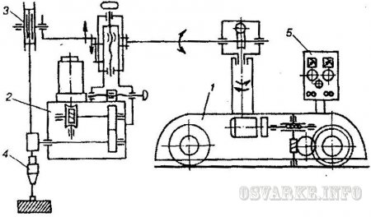
Рис. 15. Схема автомата для сварки плавящимся электродом:
1 - тележка; 2 - подающий механизм; 3 - кассета с электродной проволокой; 4 - горелка; 5 - пульт управления
В основе классификации автоматов лежат различные признаки: тип электрода, способ перемещения, характер защиты и др.
По типу применяемого электрода автоматы подразделяют:
• автоматы с плавящимся электродом;
• автоматы с неплавящимся (вольфрамовым) электродом.
По способу перемещения тележки:
• автоматы тракторного типа;
• кареточные.
По способу защиты сварочной ванны:
• для сварки под флюсом;
• в среде защитных газов;
• универсальные.
По пространственному выполнению сварных соединений для сварки швов в:
• нижнем;
• вертикальном;
• горизонтальном положениях;
• кольцевых поворотных и неповоротных стыков;
• кольцевых в горизонтальной плоскости.
По способу поддержания постоянства параметров дуги:
• с принудительным регулированием дуги;
• саморегулированием.
По числу горящих дуг:
• одной дугой;
• двумя дугами;
• трехфазной дугой.

Комплектование и основные узлы сварочных автоматов.

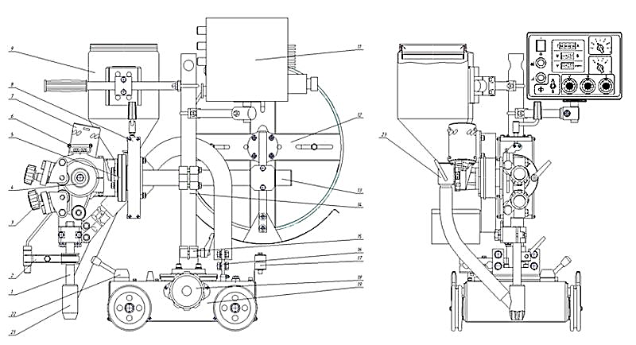
Рис.16. Общий вид трактора сварочного АДФ-1000-10
1. Токоподвод.2. Световой указатель положения электродной проволоки.
3. Механизм подачи проволоки.4. Подающий ролик.5. Поворотное устройство.
6. Направляющий ролик.7. Привод механизма подачи проволоки.
8. Устройство вертикального перемещения сварочной головки (вертикальный суппорт).
9. Бункер для флюса.10. Блок управления.12. Кассета с тормозным устройством.
13. Стойка.14. Вертикальная стойка.15. Кронштейн поворотного устройства вертикальной стойки.16. Шина подключения кабелей.17. Кронштейн крепления кабелей.
18. Устройство поперечного перемещения сварочной головки (горизонтальный суппорт).
19. Тележка.19. Флюсовая заслонка.21. Флюсовое сопло.
22. Рукоятка включения муфты механизма перемещения тележки.

Основные принципы работы сварочных автоматов.

Устойчивый процесс сварки и хорошее качество сварных швов обеспечиваются при оптимально выбранных параметрах режима сварки.
К основным параметрам режима относят:
• напряжение дуги;
• силу сварочного тока;
• скорость сварки.
Эти параметры необходимо не только правильно установить, но и поддерживать их неизменно постоянными в процессе сварки.
В применяемых сварочных автоматах используют два принципа регулирования дуги по напряжению:
• саморегулирование дуги за счет жесткой ВАХ;
• синергетическое регулирование дуги за счет скорости подачи проволоки.

Установки для электрошлаковой, плазменной, электронно-лучевой, лазерной и других видов сварки.

Подъемно-транспортное оборудование (ПТО)

Классификация ПТО

Подъемно-транспортные машины, применяемые на промышленных предприятиях, можно условно разделить на три вида: внешний, межцеховой и внутрицеховой транспорт.
Внешний транспорт (железнодорожный, водный, автомобильный и авиационный) служит для доставки на предприятие исходных продуктов и вывоза готовой продукции.
Межцеховой транспорт предусматривается для распределения заготовок, полуфабрикатов, топлива и готовой продукции между отдельными цехами и складами предприятия.
Внутрицеховой транспорт служит для распределения полуфабрикатов между станками, машинами, печами и другими агрегатами, а также для удаления отходов (стружки, облоя и т. п.) за пределы рабочего места и цеха.
Размещение и характер работы подъемно-транспортного оборудования на машиностроительном предприятии можно представить следующим образом:
материалы, поступающие на заводской двор по железной дороге, разгружают из вагонов портальным краном, конвейером или поворотным краном;
часть грузов по железнодорожной ветке попадает непосредственно в механосборочный цех, где разгрузка производится мостовым краном или кран-балкой;
консольные и поворотные краны и безрельсовые тележки подают материалы к технологическим машинам;
передачу заготовок и полуфабрикатов от одного станка к другому осуществляют конвейеры, тельферы, рольганги и т. п. машины;
удаление стружки от станков производят шнековые, скребковые и другие транспортеры;
со сборочных конвейеров узлы и готовые изделия передаются на склад автомобильным или другим транспортом.
Из этого видно, как высока насыщенность современных заводов подъемно-транспортными устройствами. Особенно велико значение их в автоматизированном производстве, где они связывают отдельные агрегаты автоматических линий и влияют не только на четкость и ритмичность работы, но и на конструкцию технологических машин.
Подъемные машины делят на три группы: подъемные механизмы (полиспасты, тали, электротельферы, лебедки и домкраты), краны различных типов (мостовые, консольные, поворотные и др.) и подъемники (лифты и штабелеукладчики). Все они характеризуются наличием механизма подъема грузов и прерывностью работы.
Транспортирующие машины предназначены для транспортирования однородных массовых грузов; к ним относятся конвейеры с гибким (ленточные, цепные и канатные) и без гибкого (винтовые, роликовые) тягового устройства, наземный и подвесной транспорт (безрельсовые тележки, автопогрузчики, передвижные и переносные конвейеры и другие погрузочные машины), вспомогательные устройства, служащие для загрузки конвейеров (склизы, рольганги, желобы, дозаторы, затворы, бункеры и т. п.), К транспортирующим машинам и устройствам относятся также установки пневмо- и гидротранспорта, подвесные дороги, механизированные склады и другие устройства.

Нормативная документация на ПТО

Объекты  (общие технические условия) | Обозначение и наименование  нормативной документации
1. Грузоподъемные краны. | РД-10-08-92* | Инструкция по надзору за изготовлением, ремонтом и монтажом подъемных сооружений (с изм РД 10-175-98).
1. Грузоподъемные краны. | ПБ 10-382-00 | Правила устройства и безопасной эксплуатации грузоподъемных кранов.
1. Грузоподъемные краны. | РД 22-207-88 | Машины грузоподъемные. Общие требования и нормы на изготовление.
1. Грузоподъемные краны. | РД 22-326-97 | Краны стреловые самоходные и краны-манипуляторы. Капитальный ремонт. Общие технические условия.
1. Грузоподъемные краны. | ОСТ 34-13-915-85 | Краны грузоподъемные. Монтаж. Технические требования.
1. Грузоподъемные краны. | РД 36-62-00 | Оборудование грузоподъемное. Общие технические условия.
1. Грузоподъемные краны. | РД 24.090.97-98 | Оборудование подъемно-транспортное. Требования к изготовлению сварных металлоконструкций.
1. Грузоподъемные краны. | ТУ 24.22.4973-98 | ТУ на ремонт, изготовление, реконструкцию и монтаж грузоподъемных кранов с применением сварки.
1. Грузоподъемные краны. | РД 10-117-95 | Требования к устройству и безопасной эксплуатации рельсовых путей козловых кранов.
1. Грузоподъемные краны. | РД 10-33-93 | Стропы грузовые общего назначения. Требования к устройству и безопасной эксплуатации. (с изм. РД 10-231-98)
1. Грузоподъемные краны. | ГОСТ 26429-85 | Конструкции стальные путей подвесного транспорта. Технические условия.
1. Грузоподъемные краны. | ГОСТ 12.2.070-81 | Краны грузоподъемные. Сварка стальных конструкций. Общие технические требования.
1. Грузоподъемные краны. | ГОСТ 24741-81 | Узел крепления крановых рельсов к стальным подкрановым балкам. Технические условия.
1. Грузоподъемные краны. | УК 36.24.12-100-97 | Металлоконструкции грузоподъемных машин, оборудования и подъемников. Капитальный ремонт. ТУ.
1. Грузоподъемные краны. | РД 34.10.130-96 | Инструкция по визуальному и измерительному контролю.
1. Грузоподъемные краны. | РД 34 10.126-94 | Инструкция по операционному контролю процессов сборки, сварки и термообработки.
1. Грузоподъемные краны. | РД 24.090.52-90 | Подъемно-транспортные машины. Материалы для сварных металлических конструкций.
1. Грузоподъемные краны. | РД 22-16-96 | Выбор материала для изготовления, ремонта и реконструкции сварных конструкций.
2. Краны-трубоукладчики. | РД-10-08-92* | Инструкция по надзору за изготовлением, ремонтом и монтажом подъемных сооружений (с изм РД 10-175-98)
2. Краны-трубоукладчики. | ПБ 10-157-97 | Правила устройства и безопасной эксплуатации кранов-трубоукладчиков) с изменениями N1 (ПБИ 10-371(157)-00)
2. Краны-трубоукладчики. | РД 36-62-00 | Оборудование грузоподъемное. Общие технические условия.
2. Краны-трубоукладчики. | РД 10-33-93 | Стропы грузовые общего назначения. Требования к устройству и безопасной эксплуатации. (с изм. РД 10-231-98)
2. Краны-трубоукладчики. | РД 34 10.126-94 | Инструкция по операционному контролю процессов сборки, сварки и термообработки
2. Краны-трубоукладчики. | УК 36.24.12-100-97 | Металлоконструкции грузоподъемных машин, оборудования и подъемников. Капитальный ремонт. ТУ.
2. Краны-трубоукладчики. | РД 22-16-96 | Выбор материала для изготовления, ремонта и реконструкции сварных конструкций.
3. Краны-манипуляторы. | РД-10-08-92* | Инструкция по надзору за изготовлением, ремонтом и монтажом подъемных сооружений (с изм РД 10-175-98).
3. Краны-манипуляторы. | ПБ 10-257-98 | Правила устройства и безопасной эксплуатации кранов-манипуляторов.
3. Краны-манипуляторы. | РД 22-207-88 | Машины грузоподъемные. Общие требования и нормы на изготовление.
3. Краны-манипуляторы. | РД 22-326-97 | Краны стреловые самоходные и краны-манипуляторы. Капитальный ремонт. Общие технические условия.
3. Краны-манипуляторы. | ОСТ 34-13-915-85 | Краны грузоподъемные. Монтаж. Технические требования.
3. Краны-манипуляторы. | РД 36-62-00 | Оборудование грузоподъемное. Общие технические условия.
3. Краны-манипуляторы. | УК 36.24.12-100-97 | Металлоконструкции грузоподъемных машин, оборудования и подъемников. Капитальный ремонт. ТУ.
3. Краны-манипуляторы. | РД 10-33-93 | Стропы грузовые общего назначения. Требования к устройству и безопасной эксплуатации. (с изм. РД 10-231-98)
3. Краны-манипуляторы. | РД 34 10.126-94 | Инструкция по операционному контролю процессов сборки, сварки и термообработки.
3. Краны-манипуляторы. | РД 22-16-96 | Выбор материала для изготовления, ремонта и реконструкции сварных конструкций.
5. Тали.  6. Лебедки.  7. Устройства грузозахватные. | РД-10-08-92* | Инструкция по надзору за изготовлением, ремонтом и монтажом подъемных сооружений (с изм РД 10-175-98)
5. Тали.  6. Лебедки.  7. Устройства грузозахватные. | РД 22-207-88 | Машины грузоподъемные. Общие требования и нормы на изготовление.
5. Тали.  6. Лебедки.  7. Устройства грузозахватные. | РД 36-62-00 | Оборудование грузоподъемное. Общие технические условия.
5. Тали.  6. Лебедки.  7. Устройства грузозахватные. | РД 10-33-93 | Стропы грузовые общего назначения. Требования к устройству и безопасной эксплуатации. (с изм. РД 10-231-98)
5. Тали.  6. Лебедки.  7. Устройства грузозахватные. | РД 34 10.126-94 | Инструкция по операционному контролю процессов сборки, сварки и термообработки
5. Тали.  6. Лебедки.  7. Устройства грузозахватные. | РД 34.10.130-96 | Инструкция по визуальному и измерительному контролю.
5. Тали.  6. Лебедки.  7. Устройства грузозахватные. | РД 24.090.52-90 | Подъемно-транспортные машины. Материалы для сварных металлических конструкций.
5. Тали.  6. Лебедки.  7. Устройства грузозахватные. | РД 22-16-96 | Выбор материала для изготовления, ремонта и реконструкции сварных конструкций.

